#### 5分钟从docker转型到containerd

Docker作为非常流行的容器技术，之前经常有文章说它被K8S弃用了，取而代之的是另一种容器技术containerd！其实containerd只是从Docker中分离出来的底层容器运行时，使用起来和Docker并没有啥区别，本文主要介绍下containerd的使用

## **containerd简介**

containerd是一个工业级标准的容器运行时，它强调简单性、健壮性和可移植性。containerd可以在宿主机中管理完整的容器生命周期，包括容器镜像的传输和存储、容器的执行和管理、存储和网络等。

## **Docker vs containerd**

containerd是从Docker中分离出来的一个项目，可以作为一个底层容器运行时，现在它成了Kubernete容器运行时更好的选择。

不仅仅是Docker，还有很多云平台也支持containerd作为底层容器运行时，具体参考下图。

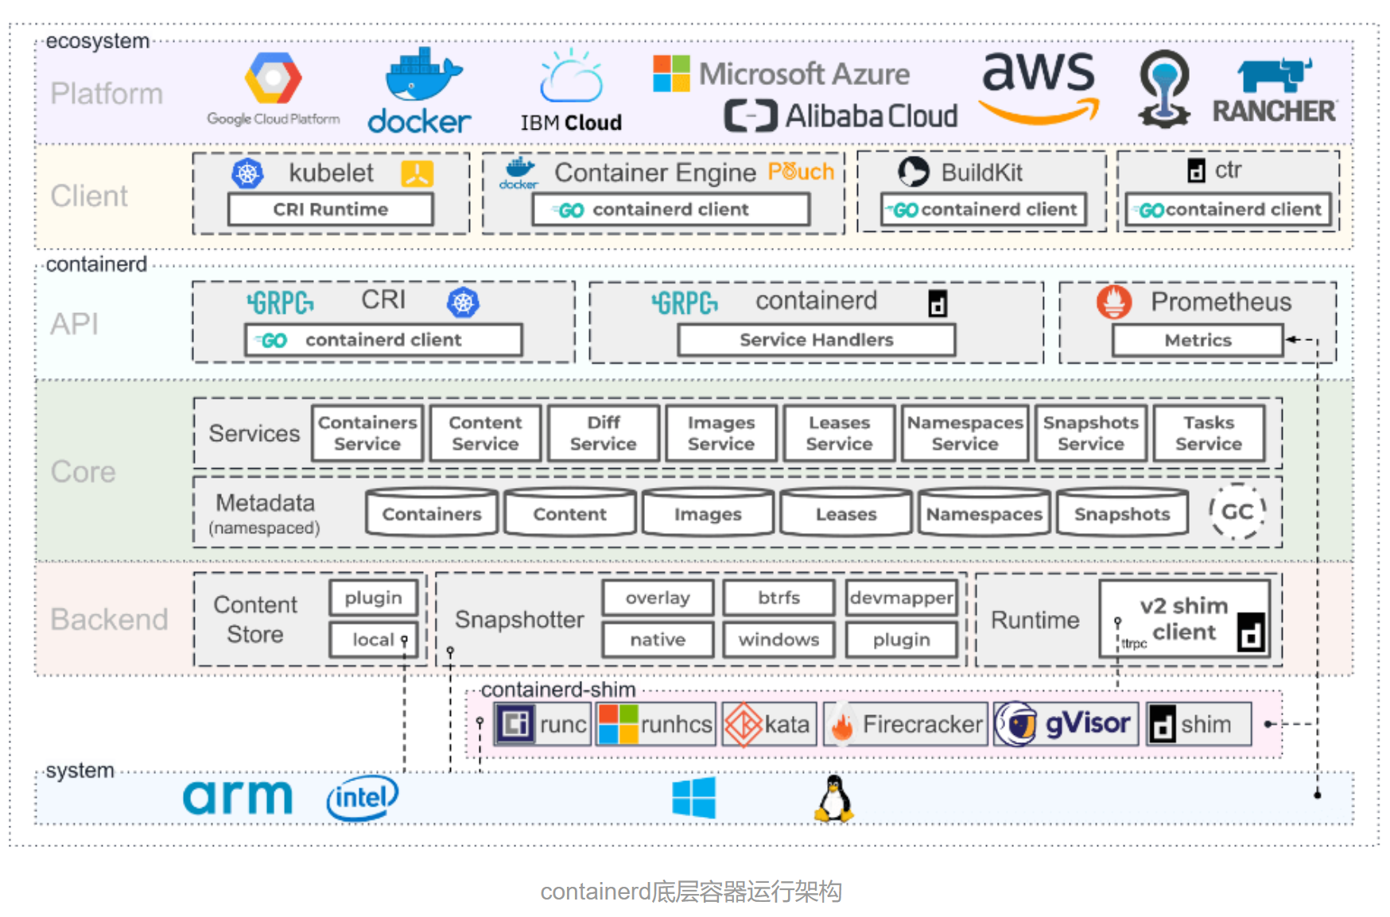

## **K8S CRI**

K8S发布CRI（Container Runtime Interface），统一了容器运行时接口，凡是支持CRI的容器运行时，皆可作为K8S的底层容器运行时。

K8S为什么要放弃使用Docker作为容器运行时，而使用containerd呢？

如果你使用Docker作为K8S容器运行时的话，kubelet需要先要通过dockershim去调用Docker，再通过Docker去调用containerd。

K8S通过Docker操作container流程

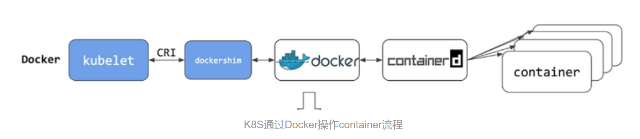

如果你使用containerd作为K8S容器运行时的话，由于containerd内置了CRI插件，kubelet可以直接调用containerd。

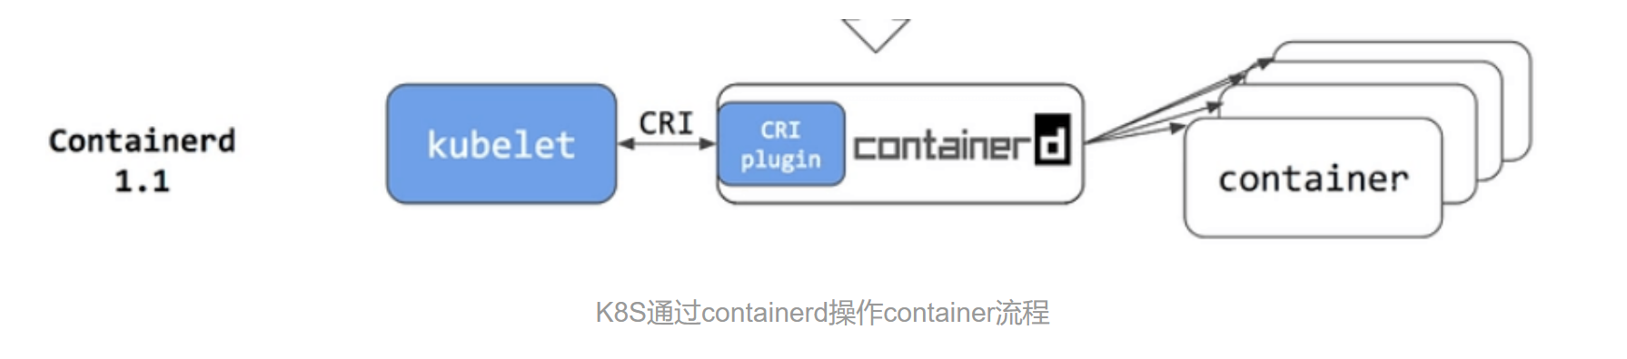

使用containerd不仅性能提高了（调用链变短了），而且资源占用也会变小（Docker不是一个纯粹的容器运行时，具有大量其他功能）。

## **containerd使用**

其实只要把我们之前使用的docker命令改为crictl命令即可操作containerd，比如查看所有运行中的容器；

|  |  |
| --- | --- |
| 1 2 3 4 5 | # crictl ps CONTAINER IMAGE CREATED STATE NAME ATTEMPT POD ID 4ca73ded41bb6 3b0b04aa3473f Less than a second ago Running helm 20 21103f0058872 3bb5767a81954 296a6d5035e2d About a minute ago Running coredns 1 af887263bd869 a5e34c24be371 0346349a1a640 About a minute ago Running nginx 1 89defc6008501 |

查看所有镜像；

|  |  |
| --- | --- |
| 1 2 3 4 5 6 7 8 | # crictl images IMAGE TAG IMAGE ID SIZE docker.io/library/nginx 1.10 0346349a1a640 71.4MB docker.io/rancher/coredns-coredns 1.8.0 296a6d5035e2d 12.9MB docker.io/rancher/klipper-helm v0.4.3 3b0b04aa3473f 50.7MB docker.io/rancher/local-path-provisioner v0.0.14 e422121c9c5f9 13.4MB docker.io/rancher/metrics-server v0.3.6 9dd718864ce61 10.5MB docker.io/rancher/pause 3.1 da86e6ba6ca19 327kB |

进入容器内部执行bash命令，这里需要注意的是只能使用容器ID，不支持使用容器名称：

|  |  |
| --- | --- |
| 1 | # crictl exec -it a5e34c24be371 /bin/bash |

查看容器中应用资源占用情况，可以发现占用非常低：

|  |  |
| --- | --- |
| 1 2 3 4 | # crictl stats CONTAINER CPU % MEM DISK INODES 3bb5767a81954 0.54 14.27MB 254B 14 a5e34c24be371 0.00 2.441MB 339B 16 |

## **总结**

从Docker转型containerd非常简单，基本没有什么门槛。只要把之前Docker命令中的docker改为crictl基本就可以了，果然是同一个公司出品的东西，用法都一样。所以不管K8S到底弃用不弃用Docker，对我们开发者使用来说，基本没啥影响！